Министерство науки и высшего образования Российской Федерации  
федеральное государственное автономное образовательное учреждение  
высшего образования  
«Санкт-Петербургский политехнический университет Петра Великого»  
(ФГАОУ ВО «СПбПУ»)  
Институт среднего профессионального образования

Зам. Директора  
 С.Ю. Назаров________  
 «___»_________20___г.

Лабораторная работа

Создание верификационных и валидационных испытаний для проекта веб-сайта

Преподаватель  
Д.В.Иванова

(подпись)11.12.2023

Исполнитель  
П.Д.Садыкова

(подпись) 11.12.2023

2024

**Цель работы:** разработать испытания для контроля качества проекта и функционального тестирования программы.

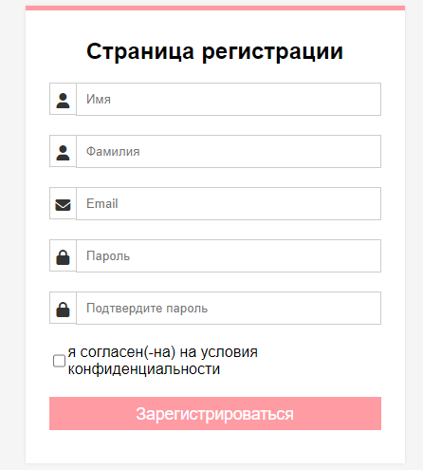

Рис. 1 Изображение макета тестируемого проекта

**Метрики проекта:**

Функциональность

* Функциональная пригодность – сайт должен записать информацию о заказе, который пользователь заказал и оплатил товар на сайте, в БД
* Точность – сайт должен выполнять поиск, результаты которого ранжируются по количеству совпадающих символов в названии или описании товара
* Защищенность – хранение истории и личных данных пользователя должно быть в зашифрованном виде

Надежность

* Устойчивость к отказам – сайт должен поддерживать базовый уровень работоспособности при отказе одного или нескольких модулей
* Способность к восстановлению – механизм восстановления работоспособности по последней резервной копии
* Зрелость, завершенность – безостановочное время работы сайта должно быть не менее 40 часов в неделю без сбоев

Удобство использования

* Понятность:

1. Сайт должен содержать всплывающие подсказки, появляющиеся при наведении курсора на кнопку или значок и содержащие краткое описание их функций
2. Сайт должен иметь визуальную обратную связь (изменение цвета кнопок при нажатии, анимация кнопок при наведении на них курсора и т.д.)

* Удобство обучения:

1. Сайт должен иметь переключение на русский и английский язык,
2. При первом посещении сайта должны отображаться подсказки по навигации по сайту

Производительность

* Временная эффективность:

1. затрачиваемое время на загрузку страницы сайта должно составлять менее 5 секунд
2. ожидание времени ответа на сайте от чат-бота менее 1 минуты*

* Эффективность использования ресурсов – оперативной памяти рабочей станции для работы сайта должно требоваться менее 10 МБ

Удобство сопровождения

* Анализируемость:

1. В коде должны содержаться комментарии отдельных блоков
2. В коде должны присутствовать имена переменных, которые указывают на их принадлежность функции

* Удобство изменений – все изменения должны прописываться в отдельном блоке в коде

Переносимость

* Способность к сосуществованию – сайт не должен конфликтовать с офисными программами
* Адаптируемость – сайт должен сохранять весь видимый функционал при переходе на другие варианты экрана (ПК, ноутбуки, планшеты и телефоны)
* Удобство установки –у сайта должно быть руководство системного администратора

**\*Сценарий для популярной функции:**

1. На Главной странице нажать на иконку с чатом с ИИ
2. Открывается диалоговое окно
3. Ввести запрос в поле ввода:   
   «Есть ли в магазине суперклей?»
4. Ответ генерируется ИИ (<1 мин) и отправляется пользователю в виде сообщения в диалоговом окне

**Таблица требований:**

|  |  |  |
| --- | --- | --- |
| Элемент | Тип элемента | Требования |
| Имя клиента | text | 1. Обязательное для заполнения 2. Максимально 25 символов 3. Использование цифр и спец символов не допускается |
| Фамилия клиента | text | 1. Обязательное для заполнения 2. Максимально 25 символов 3. Использование цифр и спец символов не допускается |
| Email клиента | email | 1. Обязательное для заполнения 2. Адрес должен включать локальное имя 3. Адрес должен включать символ «@» - только один 4. Адрес должен включать имя домена 5. Локальное имя может содержать символы:   ! # $ % & ’r; + - . = ? ^^ _ ` { } ½ ~.   1. Максимально 50 символов |
| Пароль клиента | password | 1. Обязательное для заполнения 2. Обязательно наличие цифр и спецсимволов 3. Минимально 7 символов 4. Максимум 256 символов |
| Подтверждение пароля клиента | password | 1. Обязательное для заполнения 2. Обязательно наличие цифр и спецсимволов 3. Минимально 7 символов 4. Максимум 256 символов 5. Введенное значение должно совпадать с полем «пароль» |
| Согласие на условия конфиденциальности | checkbox | 1. Обязательно для заполнения 2. По умолчанию - не включено (Not included) |
| Зарегистрироваться | button | Состояние:   1. По умолчанию - не активна (цвет бледно-розовый) 2. После заполнения обязательных полей становится активна (цвет розовый)   Действия после нажатия   1. Если введенные данные корректны – переход на главную страницу сайта   - выводится на экран сообщение «Вы успешно зарегистрированы»   1. Если введенные данные НЕ корректны   – незаполненные или неверно заполненные поля имеют красную рамку  - Валидационное сообщение со всеми ошибками выведено на экран |

**Результирующая таблица данных, для использования при последующем составлении тест-кейсов**

|  |  |  |  |
| --- | --- | --- | --- |
| Поле | OK/NOK | Значение | Комментарий |
| Имя клиента | OK  NOK | Йцукенгшщзхъфывапролджэяч  Й  ЙЦУКЕНГШЩЗХЪФЫВАПРОЛДЖЭЯЧ  ЙцУкЕнГшЩзХъФыВаПрОлДжЭяЧ  Йцукенгшщзхъч  Йцукенгшщзхъфывапролджэячс  йцукенгшщзхъфывапролджэячснервджэячснерв  .,:;!?'" #$%&@ ()[]+-*/\=<>↑←  Йцукенгшщзхъф5ывапролджэя | BVA (25 символов)  Нижний регистр  BVA (1 символ)  BVA (25 символов)  ВЕРХНИЙ регистр  BVA (25 символов)  СмЕшАнНыЙ регистр  EP (13 символов)  Пустое значение  BVA (26 символов)  EP (40 символов)  Спецсимволы ASCII  Наличие цифры в строке |
| Фамилия клиента | OK  NOK | йцукенгшщзхъфывапролджэяч  Й  ЙЦУКЕНГШЩЗХЪФЫВАПРОЛДЖЭЯЧ  ЙцУкЕнГшЩзХъФыВаПрОлДжЭяЧ  Йцукенгшщзхъч  Йцукенгшщзхъфывапролджэячс  йцукенгшщзхъфывапролджэячснервджэячснерв  .,:;!?'" #$%&@ ()[]+-*/\=<>↑←  Йцукенгшщзхъф5ывапролджэя | BVA (25 символов)  Нижний регистр  BVA (1 символ)  BVA (25 символов)  ВЕРХНИЙ регистр  BVA (25 символов)  СмЕшАнНыЙ регистр  EP (13 символов)  Пустое значение  BVA (26 символов)  EP (40 символов)  Спецсимволы ASCII  Наличие цифры в строке |
| Email клиента | OK  NOK | [use@exm.com](mailto:use@exm.com)  username@example.COM  [username@example(...)example.com](mailto:username@example(...)example.com)  [us12{ }34@ex-1234.com](mailto:us1234@ex-1234.com)  [use@@exm.com](mailto:use@exm.com)  [useexm.com](mailto:use@exm.com)  [@exm.com](mailto:use@exm.com)  use@exm.  [use@exm:.com](mailto:use@exm:.com)  [use@exm(...).com](mailto:use@exm(...).com)  [use@exm(...).com](mailto:use@exm(...).com) | BVA (1 символ «@»)  EP (20 символов) ВЕРХНИЙ РЕГИСТР  BVA (50 символов)  Допустимые спецсимволы  Пустое значение  Адрес содержит более 1 символа «@»  Отсутствует «@»  Адрес не содержит локального имени  Адрес не содержит доменного имени  Адрес содержит недопустимые символы  BVA (51 символ)  EP (56 символов) |
| Пароль клиента | OK  NOK | 1q2w3e)  1234HH1q2w3e)  1234!!(…)X  1q2w3)  1q2w3e4r  Qwertyui)  1234!!(…)X | BVA (7 символов),  Присутствуют цифры и спецсимволы  EP (12 символов)  BVA (256 символов)  Пустое значение  BVA (6 символов)  Отсутствуют спецсимволы  Отсутствуют цифры  BVA (257 символов) |
| Подтверждение пароля клиента | OK  NOK | (совпадает с полем «Пароль клиента»)  1q2w3)  1q2w3e4r  Qwertyui)  1234!!(…)X  Qwert12345! | Совпадает с паролем  Пустое значение  BVA(6 символов)  Отсутствуют спецсимволы  Отсутствуют цифры  BVA (257 символов)  Не совпадает с паролем |
| Согласие на условия конфиденциальности | OK  NOK | Выбрано  Не выбрано | Пользователь активировал чекбокс  Пустое значение |

**Шаблон тестов:**

|  |  |
| --- | --- |
| Действие | Ожидаемый результат |
| 1. Открыть страницу регистрации | * Страница открыта * Все поля по умолчанию пусты * Кнопка «Зарегистрироваться» цвет бледно-розовый |
| 1. Заполнить поля формы:  * Имя пользователя * Фамилия пользователя * Email пользователя * Пароль пользователя * Поле подтверждения пароля * Чекбокс согласия на условия конфиденциальности активирован | * Поля заполнены * Кнопка «Зарегистрироваться» цвет розовый |
| 1. Нажать кнопку «Зарегистрироваться» | 1. Если введенные данные корректны –  * Сообщение «Вы успешно зарегистрированы» * Переход на главную страницу магазина  1. Если введенные данные не корректны –  * Обязательные поля и флажки выделяются красным цветом * Валидационное сообщение со всеми ошибками выведено на экран |

**Позитивный тест-кейс:**

1. **«Почта с допустимыми символами»**

|  |  |
| --- | --- |
| Действие | Ожидаемый результат |
| * Открыть страницу регистрации | * Страница открыта * Все поля по умолчанию пусты * Кнопка «Зарегистрироваться» цвет бледно-розовый |
| * Заполнить поля формы: * Имя пользователя = Йцукенгшщзхъфы * Фамилия пользователя = Йцукенгшщзхъфы * Email пользователя =us12{ }34@ex-1234.com * Пароль пользователя = 1q2w3e) * Поле подтверждения пароля совпадает с паролем пользователя * Чекбокс согласия на условия конфиденциальности активирован | * Поля заполнены * Кнопка «Зарегистрироваться» цвет розовый |
| * Нажать кнопку «Зарегистрироваться» | * Сообщение «Вы успешно зарегистрированы» * Переход на главную страницу магазина |

1. «Пароль с макс BVA»

|  |  |
| --- | --- |
| Действие | Ожидаемый результат |
| * Открыть страницу регистрации | * Страница открыта * Все поля по умолчанию пусты * Кнопка «Зарегистрироваться» цвет бледно-розовый |
| * Заполнить поля формы: * Имя пользователя = й * Фамилия пользователя = й * Email пользователя = use@exm.com * Пароль пользователя = 1234!!(…)X * Поле подтверждения пароля совпадает с паролем пользователя * Чекбокс согласия на условия конфиденциальности активирован | * Поля заполнены * Кнопка «Зарегистрироваться» цвет розовый |
| * Нажать кнопку «Зарегистрироваться» | * Сообщение «Вы успешно зарегистрированы» * Переход на главную страницу магазина |

1. **«**Имя с макс BVA»

|  |  |
| --- | --- |
| Действие | Ожидаемый результат |
| * Открыть страницу регистрации | * Страница открыта * Все поля по умолчанию пусты * Кнопка «Зарегистрироваться» цвет бледно-розовый |
| * Заполнить поля формы: * Имя пользователя = ЙЦУКЕНГШЩЗХЪФЫВАПРОЛДЖЭЯЧ * Фамилия пользователя = ЙцУкЕнГшЩзХъФыВаПрОлДжЭяЧ * Email пользователя = %%use@exm.com * Пароль пользователя = 1q2w3e) * Поле подтверждения пароля совпадает с паролем пользователя * Чекбокс согласия на условия конфиденциальности активирован | * Поля заполнены * Кнопка «Зарегистрироваться» цвет розовый |
| * Нажать кнопку «Зарегистрироваться» | * Сообщение «Вы успешно зарегистрированы» * Переход на главную страницу магазина |

**Негативные тест-кейсы:**

1. **«Поле почты - пустое»**

|  |  |
| --- | --- |
| Действие | Ожидаемый результат |
| * Открыть страницу регистрации | * Страница открыта * Все поля по умолчанию пусты * Кнопка «Зарегистрироваться» цвет бледно-розовый |
| * Заполнить поля формы: * Имя пользователя = ЙЦУКЕНГШЩЗХЪФЫВАПРОЛДЖЭЯЧ * Фамилия пользователя = ЙцУкЕнГшЩзХъФыВаПрОлДжЭяЧ * Email пользователя пустое поле * Пароль пользователя = 1q2w3e) * Поле подтверждения пароля совпадает с паролем пользователя * Чекбокс согласия на условия конфиденциальности активирован | * Не все поля заполнены * Кнопка «Зарегистрироваться» цвет бледно-розовый * Поле «Email» выделяется красным цветом * Валидационное сообщение выведено на экран: * «Недопустимо пустое значение поля «Email»» |
| * Нажать кнопку «Зарегистрироваться» | * Переход на главную страницу не выполняется |

1. **«Чекбокс не активирован»**

|  |  |
| --- | --- |
| Действие | Ожидаемый результат |
| * Открыть страницу регистрации | * Страница открыта * Все поля по умолчанию пусты * Кнопка «Зарегистрироваться» цвет бледно-розовый |
| * Заполнить поля формы: * Имя пользователя = ЙЦУКЕНГШЩЗХЪФЫВАПРОЛДЖЭЯЧ * Фамилия пользователя = ЙцУкЕнГшЩзХъФыВаПрОлДжЭяЧ * Email пользователя = use@exm.com * Пароль пользователя = 1q2w&3e) * Поле подтверждения пароля совпадает с паролем пользователя * Чекбокс согласия на условия конфиденциальности не активирован | * Не все поля заполнены * Кнопка «Зарегистрироваться» цвет бледно-розовый * Чекбокс «Согласие на условия конфиденциальности» выделяется красным цветом * Валидационное сообщение выведено на экран: * «Обязательно согласие на условия конфиденциальности» |
| * Нажать кнопку «Зарегистрироваться» | * Переход на главную страницу не выполняется |

1. **«Пароль не совпадает»**

|  |  |
| --- | --- |
| Действие | Ожидаемый результат |
| * Открыть страницу регистрации | * Страница открыта * Все поля по умолчанию пусты * Кнопка «Зарегистрироваться» цвет бледно-розовый |
| * Заполнить поля формы: * Имя пользователя = ЙЦУКЕНГШЩЗХЪФЫВА * Фамилия пользователя = ЙцУкЕнГшЩзХъФыВа * Email пользователя = use@exm.com * Пароль пользователя = ?1q2w3e) * Поле подтверждения пароля не совпадает с паролем пользователя * Чекбокс согласия на условия конфиденциальности активирован | * Поля заполнены * Кнопка «Зарегистрироваться» цвет розовый |
| * Нажать кнопку «Зарегистрироваться» | * Поле «Подтверждение пароля клиента» выделяется красным цветом * Валидационное сообщение выведено на экран:   «Пароли не совпадают»   * Переход на главную страницу не выполняется |

1. **«Имя с цифрами»**

|  |  |
| --- | --- |
| Действие | Ожидаемый результат |
| * Открыть страницу регистрации | * Страница открыта * Все поля по умолчанию пусты * Кнопка «Зарегистрироваться» цвет бледно-розовый |
| * Заполнить поля формы: * Имя пользователя = ЙЦУКЕНГШЩЗ127 * Фамилия пользователя = ЙцУкЕнГшЩзХъФыВаП * Email пользователя = %%use@exm.com * Пароль пользователя = 1q2w3e) * Поле подтверждения пароля совпадает с паролем пользователя * Чекбокс согласия на условия конфиденциальности активирован | * Поля заполнены * Кнопка «Зарегистрироваться» цвет розовый |
| * Нажать кнопку «Зарегистрироваться» | * Поле «Имя клиента» выделяется красным цветом * Валидационное сообщение выведено на экран: * «в поле «Имя» недопустимо использование цифр» * Переход на главную страницу не выполняется |

1. **«Фамилия со спецсимволами»**

|  |  |
| --- | --- |
| Действие | Ожидаемый результат |
| * Открыть страницу регистрации | * Страница открыта * Все поля по умолчанию пусты * Кнопка «Зарегистрироваться» цвет бледно-розовый |
| * Заполнить поля формы: * Имя пользователя = ЙЦУКЕНГШЩЗХЧ * Фамилия пользователя = ЙцУкЕнГшЩз!!! * Email пользователя = %%use@exm.com * Пароль пользователя = 1q2w3e) * Поле подтверждения пароля совпадает с паролем пользователя * Чекбокс согласия на условия конфиденциальности активирован | * Поля заполнены * Кнопка «Зарегистрироваться» цвет розовый |
| * Нажать кнопку «Зарегистрироваться» | • Поле «Фамилия клиента» выделяется красным цветом  • Валидационное сообщение выведено на экран:  • «в поле «Фамилия» недопустимо использование спецсимволов»   * Переход на главную страницу не выполняется |

1. **«Почта без обязательного символа»**

|  |  |
| --- | --- |
| Действие | Ожидаемый результат |
| * Открыть страницу регистрации | * Страница открыта * Все поля по умолчанию пусты * Кнопка «Зарегистрироваться» цвет бледно-розовый |
| * Заполнить поля формы: * Имя пользователя = ЙЦУКЕНГШЩЗХЧ * Фамилия пользователя = ЙцУкЕнГшЩз * Email пользователя = useexm.com * Пароль пользователя = 1q2w3e) * Поле подтверждения пароля совпадает с паролем пользователя * Чекбокс согласия на условия конфиденциальности активирован | * Поля заполнены * Кнопка «Зарегистрироваться» цвет розовый |
| * Нажать кнопку «Зарегистрироваться» | * Поле «Email» выделяется красным цветом * Валидационное сообщение выведено на экран: * «в поле «Email» должен быть символ «@»» * Переход на главную страницу не выполняется |

1. **«Фамилия не заполнена»**

|  |  |
| --- | --- |
| Действие | Ожидаемый результат |
| * Открыть страницу регистрации | * Страница открыта * Все поля по умолчанию пусты * Кнопка «Зарегистрироваться» цвет бледно-розовый |
| * Заполнить поля формы: * Имя пользователя = ЙЦУКЕНГШЩЗХЧ * Фамилия пользователя = пустое поле * Email пользователя = use@exm.com * Пароль пользователя = 1q2w3e) * Поле подтверждения пароля совпадает с паролем пользователя * Чекбокс согласия на условия конфиденциальности активирован | * Не все поля заполнены * Кнопка «Зарегистрироваться» цвет бледно-розовый * Поле «Фамилия клиента» выделяется красным цветом * Валидационное сообщение выведено на экран: * «введите фамилию» |
| * Нажать кнопку «Зарегистрироваться» | * Переход на главную страницу не выполняется |

1. **«Имя не заполнено»**

|  |  |
| --- | --- |
| Действие | Ожидаемый результат |
| * Открыть страницу регистрации | * Страница открыта * Все поля по умолчанию пусты * Кнопка «Зарегистрироваться» цвет бледно-розовый |
| * Заполнить поля формы: * Имя пользователя пустое поле * Фамилия пользователя = йцукенгшщзх * Email пользователя = use@exm.com * Пароль пользователя = 1q2w3e) * Поле подтверждения пароля совпадает с паролем пользователя * Чекбокс согласия на условия конфиденциальности активирован | * Не все поля заполнены * Кнопка «Зарегистрироваться» цвет бледно-розовый * Поле «Имя клиента» выделяется красным цветом * Валидационное сообщение выведено на экран: * «введите имя» |
| * Нажать кнопку «Зарегистрироваться» | * Переход на главную страницу не выполняется |

**Матрица тест кейсов**



**Тестовое покрытие в процентах:**

**17/27 =63%**

**Тестовый прогон:**

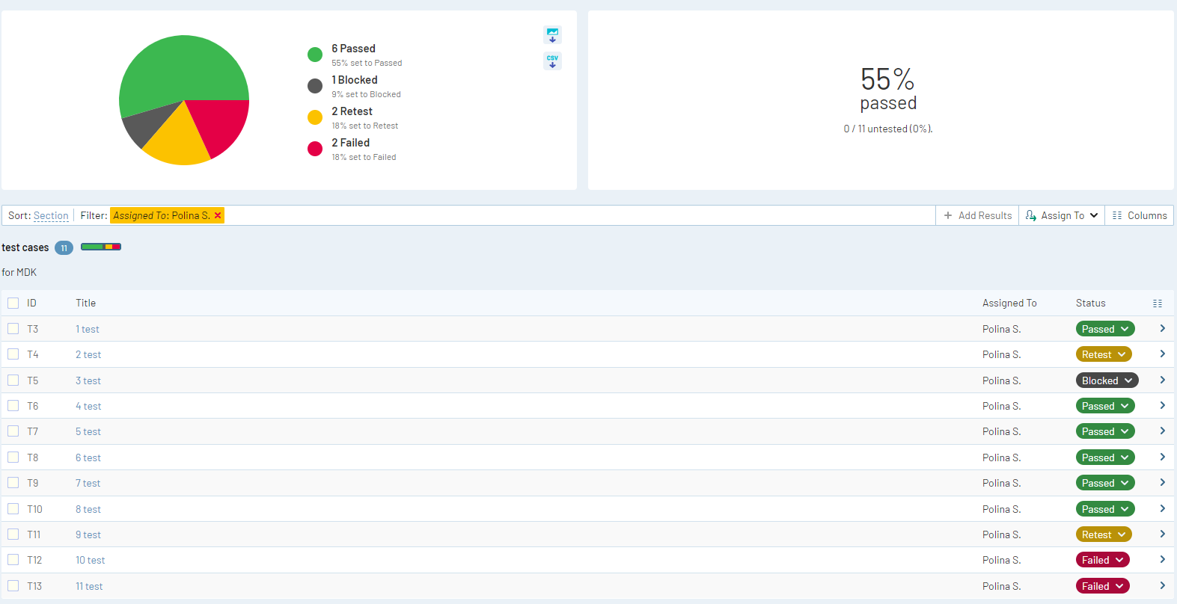

**Вывод:** я разработала испытания для контроля качества проекта и функционального тестирования программы. Процент покрытия – 63%, результат прохождения test-rail 55%